УДК 378.147

РОЛЬ ИСКУССТВЕННОГО ИНТЕЛЛЕКТА В ПРЕПОДАВАНИИ
ЕСТЕСТВЕННО-НАУЧНЫХ ДИСЦИПЛИН В ВОЕННОМ ВУЗЕ

Феклин В.Н.
Военная академия, e-mail: vfekl3@mail.ru

В статье рассматриваются практические аспекты применения генеративных нейросетей в преподавании физики в военном вузе. На базе апробации с курсантами 1-го и 2-го курсов показано, как применение графической модели Nano Banana Pro (архитектура Gemini 3 Pro) и современных LLM позволяет решать задачи визуализации, создания автономных интерактивных симуляций и генерации уникальных военно-прикладных задач. Особое внимание уделено специфике модели Nano Banana Pro: высокой точности рендеринга текста и исторической достоверности деталей. Представлено решение проблемы информационной безопасности путём компиляции сгенерированного кода в локальные HTML-файлы.

Ключевые слова: генеративные нейронные сети; преподавание физики; военный вуз; интерактивные симуляции; Gemini 3 Pro; Nano Banana Pro; информационная безопасность; промпт-инжиниринг.

THE ROLE OF ARTIFICIAL INTELLIGENCE IN TEACHING
NATURAL SCIENCES AT A MILITARY UNIVERSITY

Feklin V.N.
Military Academy, e-mail: vfekl3@mail.ru

The article examines the experience of integrating generative neural networks into the physics teaching process within the closed educational environment of a military university. Based on a pilot study first- and second-year cadets, it is demonstrated how the Nano Banana Pro graphic model (Gemini 3 Pro architecture) and modern LLMs enable visualization tasks, the creation of autonomous interactive simulations, and the generation of unique military-applied problem sets. Special attention is given to the specific capabilities of Nano Banana Pro: high-precision text rendering and historical accuracy of details. A solution to the information security problem is presented through the compilation of generated code into local HTML files.

Keywords: generative neural networks; physics teaching; military university; interactive simulations; Gemini 3 Pro; Nano Banana Pro; information security; prompt engineering.

Внедрение технологий искусственного интеллекта в образовательную среду военных вузов сталкивается с рядом принципиальных противоречий. С одной стороны, существует острая потребность в обновлении визуального и интерактивного фонда учебно-методических материалов по естественно-научным дисциплинам – доступные ресурсы зачастую не учитывают специфику военно-профессиональной подготовки. С другой стороны, строгие требования информационной безопасности и отсутствие подключения к глобальной сети Интернет в учебных аудиториях исключают применение популярных облачных образовательных платформ в режиме реального времени [1].
Цель настоящей работы – описать и систематизировать методический опыт применения генеративных моделей (в частности, архитектуры Gemini 3 Pro) для создания автономных учебных материалов по физике, а также оценить количественные и качественные изменения в образовательном процессе. Исследование проводилось на базе кафедры физики и химии ВУНЦ ВВС «ВВА» в 2025–2026 учебном году, объём выборки составил 50 курсантами 1-го и 2-го курсов.
Традиционно качество визуального ряда в учебниках по фундаментальной физике ограничено статичными и зачастую устаревшими схемами. Применение современных графических моделей позволяет конструировать образовательный визуальный контент под конкретную дидактическую задачу: от создания исторического контекста до демонстрации связи физического явления с его военным применением [2].
В ходе исследования основным инструментом генерации изображений выступила модель Nano Banana Pro – специализированная ветка в семействе Google Gemini 3 Pro. Выбор данной архитектуры обусловлен тремя критическими для образования факторами. Первый – символьная точность (Text Rendering): в отличие от моделей предыдущих поколений, Nano Banana Pro способна без искажений интегрировать осмысленный текст, в том числе на кириллице, непосредственно в генерируемое изображение – схемы, надписи на приборах, исторические документы. Второй фактор – точность следования сложным инструкциям: модель адекватно обрабатывает многосоставные задания, например требующие соблюдения законов оптики при рендеринге сцены. Третий – историческая и техническая достоверность, хорошее знание примеров из реального мира.
Методика разработки иллюстрации базируется на алгоритме структурированного промпт-инжиниринга. Текстовое задание (промпт) формируется из блоков: субъект/объект, контекст эпохи, технические параметры освещения и камеры, а также жёсткие ограничения (негативный промпт). В качестве примера реализации исторического контекста для раздела магнетизма был составлен следующий запрос: «Кинематографичный крупный план древнекитайского компаса Сынань эпохи династии Хань. Ложка из чёрного магнетита на плоской бронзовой пластине с гравировкой иероглифов. Ручка указывает на юг. На столе табличка с чёткой надписью на русском языке: "Компас сынань, 200 до н.э.". Тёплый свет, фотореализм, историческая точность». Благодаря возможностям Nano Banana Pro система с первой итерации выдала изображение с корректно написанным текстом и достоверной формой магнита (рисунок 1).

Рисунок 1 – Визуализация исторической сцены: компас сынань, эпоха династии Хань

Аналогичная схема структурированного промпта применялась при создании иллюстрации к теме военного применения магнитных технологий: в качестве смысловой основы использовалось указание на конкретные системы – навигационные датчики, магнитометры, – их масштаб и эксплуатационный контекст. Результат представлен на рисунке 2.
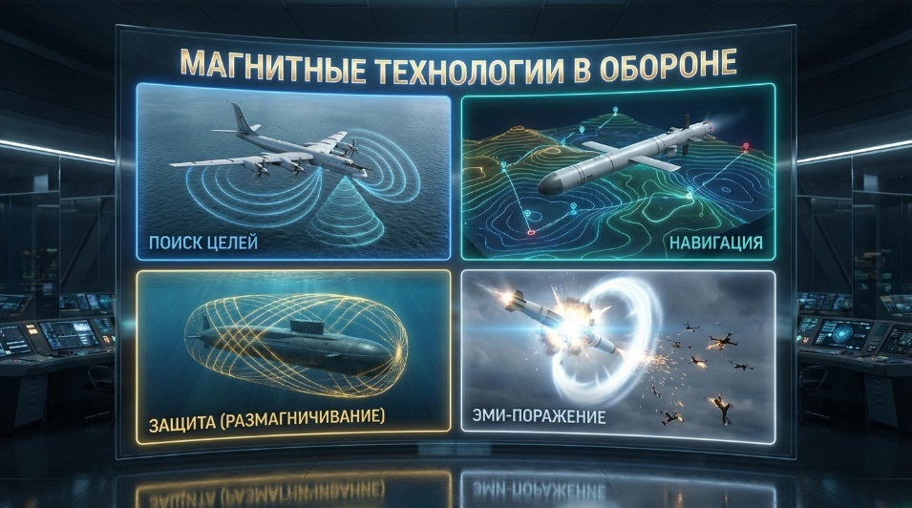
Рисунок 2 – Применение магнитных технологий в оборонной сфере

Курсант получает возможность воспринять не изолированный физический факт, а непрерывную технологическую цепочку от фундаментального открытия до военного применения. На базе тех же изображений специализированные инструменты генерируют короткие видео фрагменты: силовые линии вокруг катушки, замедленная баллистика с визуализацией аэродинамического сопротивления. Такие фрагменты удерживают внимание аудитории в тех точках лекции, где статичный слайд его теряет.
Наиболее значимый методический эффект достигнут в области программных симуляций. До внедрения языковых моделей разработка виртуальной лабораторной установки – например, по оптике или электростатике – требовала привлечения профильных IT-специалистов и занимала по времени недели или месяцы. Использование языковых моделей уровня GPT-5 и Gemini 3 Pro сократило этот цикл до нескольких часов с учётом времени на верификацию [4]. Преподаватель формулирует физико-математическую модель и интерфейсные требования, языковая модель генерирует рабочий код на HTML, CSS и JavaScript. Ключевое преимущество данного подхода для военного вуза – архитектурная автономность: весь код инкапсулируется в единый локальный HTML-файл, который переносится в закрытый контур на физическом носителе и запускается в любом браузере без обращения к внешним серверам [6]. Это полностью удовлетворяет требованиям информационной безопасности, не ограничивая функциональность.
Для раздела оптики была разработана симуляция прохождения света в различных средах – линзах, призмах, световодах. Реализована математическая модель с учётом дисперсии, поглощения и рассеяния, позволяющая наблюдать сложные оптические явления в реальном времени. Фрагмент интерфейса представлен на рисунке 3.
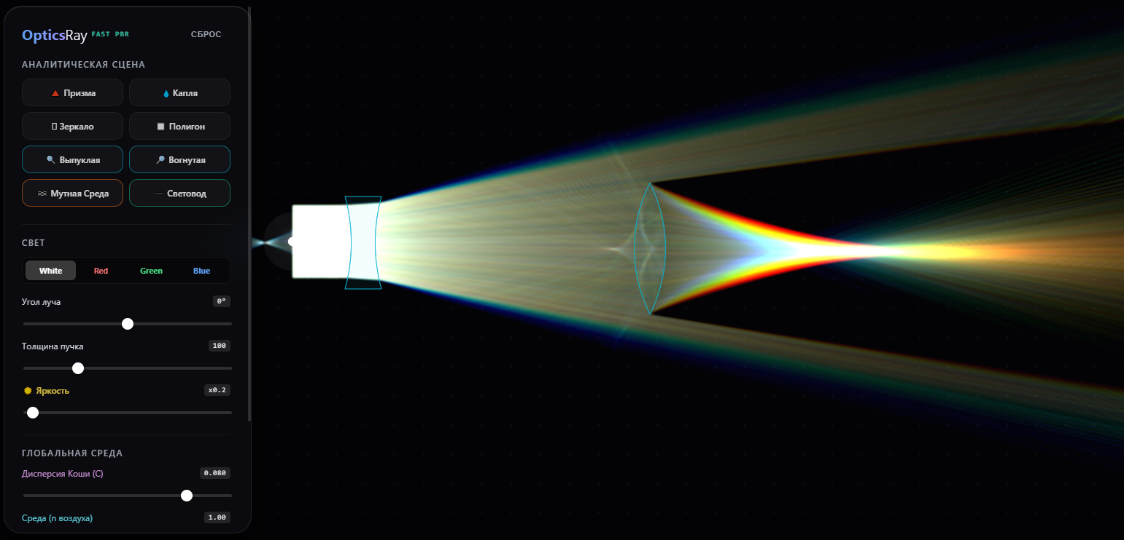
Рисунок 3 – Демонстрационная программа по оптике

Разработанные симуляции позволили курсантам проводить эксперименты в условиях, недостижимых в реальной учебной лаборатории: предельные давления, релятивистские скорости, экстремальные значения напряжённости поля. Курсант самостоятельно задаёт параметры, собирает данные и строит графики (рисунок 4).
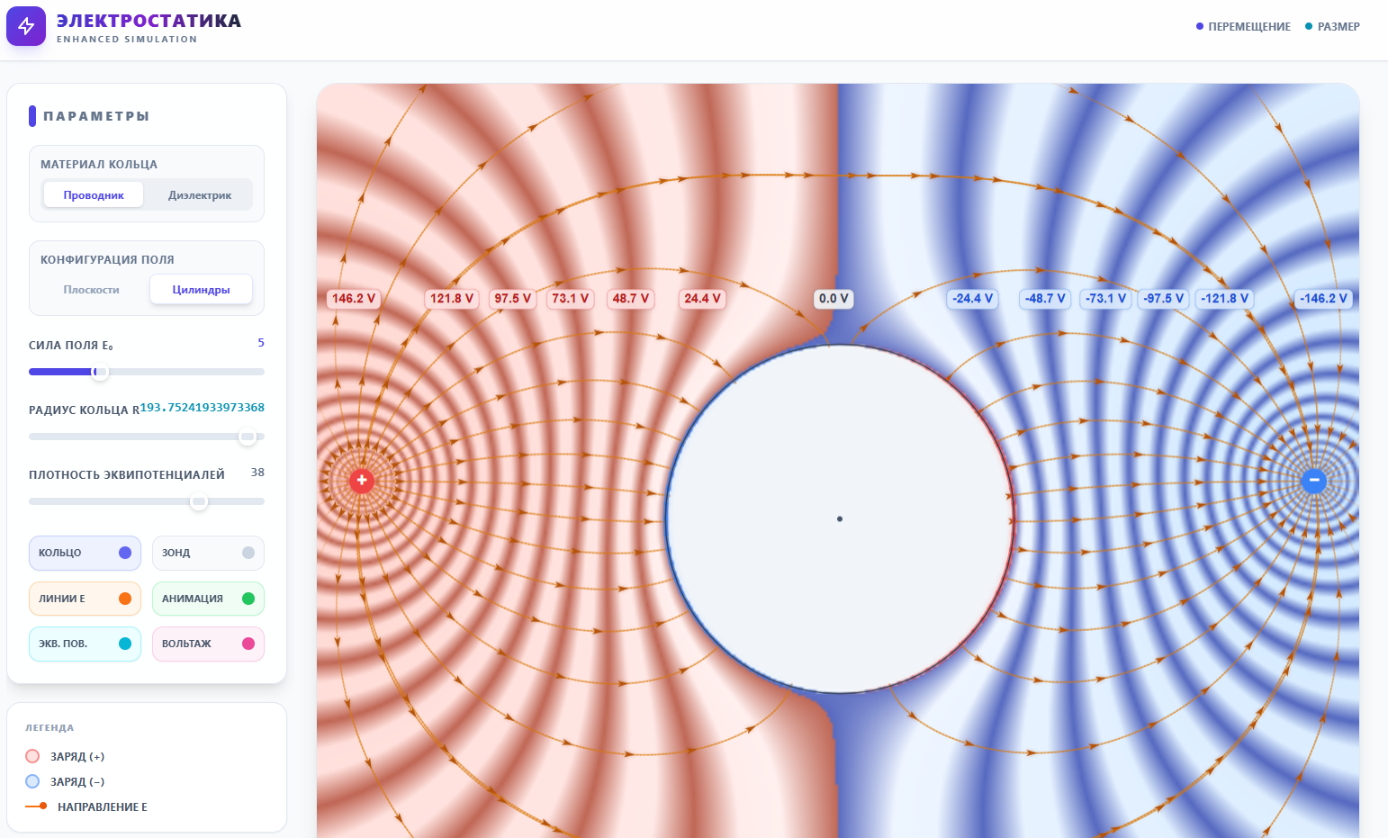
Рисунок 4 – Лабораторная работа по электростатике
По аналогичной схеме реализована автоматизированная генерация вариативных расчётных задач военно-прикладного характера. Модель формирует уникальные условия для каждого курсанта, что математически исключает возможность списывания и поиска готовых решений.
Опыт апробации выявил ряд критических уязвимостей, требующих жёсткого контроля. Основная проблема – семантические и математические «галлюцинации» нейросетей. Языковая модель способна с высокой степенью синтаксической убедительности генерировать антинаучные утверждения или допускать скрытые ошибки в дифференциальных вычислениях при написании кода симуляций.
В связи с этим на кафедре внедрён протокол обязательной экспертной верификации: ни один сгенерированный фрагмент кода, текста или изображения не допускается в аудиторию без прохождения валидации преподавателем-предметником. ИИ рассматривается исключительно как инструмент черновой подготовки, но не как независимый источник знаний. Параллельно изменилась логика контроля: если курсант способен сдать письменную работу с помощью нейросети, то устная защита с разбором экспериментальных данных такой возможности не оставляет.
Применение генеративного ИИ в преподавании физики в военном вузе подтвердило свою практическую эффективность. Опросы обучающихся показали рост удовлетворённости качеством визуального и интерактивного сопровождения лекций и других видов занятий.
Формирование локального кафедрального банка проверенных автономных HTML-симуляций и иллюстраций позволяет нивелировать ограничения закрытого образовательного контура, выводя качество лабораторного практикума на принципиально новый уровень при минимальных финансовых и временных затратах. Ключевым условием воспроизводимости результата остаётся профессиональная экспертиза каждого сгенерированного материала до его выхода в аудиторию.

Список литературы
1. Козлов О.А., Поляков В.П. Информационная безопасность образовательной среды закрытого типа в эпоху нейросетевых технологий // Вестник военного образования. – 2025. – № 1. – С. 44–51.
2. Босова Л.Л., Каплан А.В. Генеративный искусственный интеллект в образовании: от теории к практике внедрения в STEM-дисциплины // Информатика и образование. – 2024. – № 2(39). – С. 15–28.
3. Слепцов А.И., Тимохин В.В. Применение компьютерных технологий в образовательном процессе военного вуза // Военная мысль. – 2019. – № 4. – С. 72–78.
4. Chen Y., Smith J. Prompt Engineering for Physics Educators: Generating Accurate Interactive Simulations via LLMs // Journal of Science Education and Technology. – 2025. – Vol. 34, № 1. – P. 112–125.
5. Захарова И.Г. Информационные технологии в образовании: учеб. пособие. – 6-е изд., стер. – М.: Академия, 2010. – 192 с.
6. Морозов А.В. Архитектура автономных микроприложений (Single-file HTML) для локальных обучающих сред на базе LLM // Образовательные технологии и общество. – 2026. – Т. 29, № 1. – С. 89–102.

Spisok literatury
1. Kozlov O.A., Polyakov V.P. Informacionnaya bezopasnost` obrazovatel`noj sredy` zakrytogo tipa v e`poxu nejrosevy`x texnologij // Vestnik voennogo obrazovaniya. – 2025. – № 1. – S. 44–51.
2. Bosova L.L., Kaplan A.V. Generativnyj iskusstvennyj intellekt v obrazovanii: ot teorii k praktike vnedreniya v STEM-discipliny // Informatika i obrazovanie. – 2024. – № 2(39). – S. 15–28.
3. Slepcov A.I., Timoxin V.V. Primenenie komp`yuterny`x texnologij v obrazovatel`nom processe voennogo vuza // Voennaya my`sl`. – 2019. – № 4. – S. 72–78.
4. Chen Y., Smith J. Prompt Engineering for Physics Educators: Generating Accurate Interactive Simulations via LLMs // Journal of Science Education and Technology. – 2025. – Vol. 34, № 1. – P. 112–125.
5. Zaxarova I.G. Informacionny`e texnologii v obrazovanii: ucheb. posobie. – 6-e izd., ster. – M.: Akademiya, 2010. – 192 s.
6. Morozov A.V. Arxitektura avtonomny`x mikroprilozhenij (Single-file HTML) dlya lokal`ny`x obuchayushhix sred na baze LLM // Obrazovatel`ny`e texnologii i obshhestvo. – 2026. – T. 29, № 1. – S. 89–102.

